作品名稱：
從金融特徵到FPGA：可替換神經網路模型之確定性推論核心設計與驗證
參賽組別：AMD Track（不定題組） 隊伍代號：OMGG

一、摘要
高頻交易（HFT）等延遲敏感金融決策系統中，機器學習推論部署於一般 CPU 時，受作業系統排程與多執行緒調度影響，尾端延遲不穩定；相較於平均速度，可預測的最差情況延遲亦是極關鍵的一環。本作品從金融市場特徵出發，建立一套遞迴神經網路模型，並完成其於 FPGA 上的確定性推論硬體實現（初賽驗證載體為 2026 年發表之 PHC［Chiang, arXiv:2604.01295］簡化轉譯之 PHC-lite；相關文獻與差異化定位詳見二節）。
本作品已完成 csim、cosim 至 Vivado P&R 之全鏈路硬體驗證：100 MHz 下 WNS = +0.020 ns（22,941 個端點全數通過），post-route 資源 LUT 14.20% / FF 7.72% / DSP48E1 21.36% / BRAM_18K 2.14%，皆遠低於平台預算。與 CPU 基準（LibTorch C++，單一推論串流、零並發、10,000 次量測）比較：FPGA 固定延遲 83.16 µs、抖動恆為 0；CPU 平均 77.45 µs、p99 達 361.1 µs，且約 15.12% 的推論呼叫延遲超過 FPGA 之固定值（測試環境註記詳見四節）。本作品目前的優勢在於「確定性」，雖CPU 平均速度暫時仍略快，但延遲穩定度與最差情況表現由 FPGA 勝出；讓 FPGA 在平均速度上也超越 CPU，是後續更深度優化的明確目標。
決賽階段規劃延續現有驗證成果，推進兩項工作：（1）線性層 pipeline 化以縮短單步延遲；（2）以 standalone 方式在 PYNQ-Z2 上完成核心本身之矽片實測驗證。長期目標是取得台指期等實際行情之replay資料，驗證此延遲優勢能否轉化為可量化之交易績效（PnL）增益。
二、動機及相關技術
2.1 設計動機：填補「FPGA 金融加速」與「跨時間步遞迴推論」之間的空白
FPGA 於金融交易硬體加速已有公開文獻佐證低延遲優勢，例如 cuckoo hashing 訂單簿查詢平均 253 ns 延遲［參考文獻 4］、Leber 等人提出之 FPGA 硬體解碼行情與交易路徑架構［參考文獻 6］、2024 年文獻展示 FPGA 加速約 480 ns 平均延遲［參考文獻 5］；這類工作多聚焦「訂單簿維護」「封包解析」等前饋、無狀態依賴的確定性邏輯運算。
近年亦有少數工作將學習式遞迴模型部署於 FPGA 處理金融時序預測：2025 年 FPL 文獻 FINN-GL［參考文獻 9］即以量化 ConvLSTM 於 Zynq UltraScale+（XCZU7EV，1,728 顆 DSP）完成限價委託簿（LOB）mid-price 預測，並明確定位於高頻交易。但其依賴自動化工具鏈（FINN/ONNX）、標準 LSTM 結構，且晶片資源約為本作品目標平台 Zynq-7020 的 8 倍。本作品的差異化定位在於：（1）手動 HLS 逐節點資源控制，而非自動化工具鏈；（2）驗證含 LayerNorm、門控、狀態相依增益等生物啟發機制的客製化遞迴架構，而非標準 LSTM/GRU；（3）目標平台 DSP 僅 220 顆。本作品的動機即驗證：這類客製化遞迴模型，能否在最入門級 FPGA 上以手動 HLS 完成全鏈路硬體驗證。
2.2 技術創新：以仿生遞迴框架 PHC 為起點的模型簡化設計
2026 年發表的 PHCSSM論文（參考文獻3）提出一套結合神經元層（ALIF 脈衝動態、漏電積分、適應性閾值）與突觸層（Tsodyks-Markram 短期可塑性、分層多區域連接體）的時空遞迴框架，並以 log-domain 平行前綴掃描達成 O(log T) 訓練深度。這套框架能展現生物擬真度與軟體端表現；然而，其脈衝動態、多區域拓樸與多輪收斂迴圈（Multi-Transmission Loop）的性質若直接照搬，會讓資源用量遠超預算，且原框架的平行前綴掃描訓練方式本身假設「離線批次訓練」場景，並非「單步即時推論」場景。
本作品的技術創新在於：保留 PHCSSM 的核心精神（門控決定資訊流量、衰減模擬記憶持久度、狀態相依增益決定聽不聽其他訊息），重新設計成單步、純定點數、可被 Vitis HLS 合成的精簡版本「PHC-lite」。所有移除項目皆有明確理由與量化證據支撐（詳見 3.1.1 對照表），而非無差別簡化。此外，這些簡化皆有 3.1.1 對照表逐項量化依據支撐，而非單純為求合成可行性的無差別簡化；目前驗證範圍僅限 PHC-lite 此一架構，簡化決策與定點化手法是否可遷移至其他遞迴模型，仍待後續驗證，本作品不在此階段預先宣稱其通用性。
2.3 技術選型比較：為何放棄 hls4ml，改採手動 HLS
標準自動化工具hls4ml（參考文獻1、2）在處理含LayerNorm與跨時間步遞迴依賴的架構時三次嘗試均未能進入Vivado合成階段（具體失敗模式詳見四節可行性分析），顯示此類架構目前超出工具邊界，非單純設定錯誤。本作品因此改用手動Vitis HLS重新實作模型數學定義，換取對每個運算節點資源用量的完全控制權。
值得注意的是，FINN-GL 在 batch-1 情境下的量化 ConvLSTM（含卷積層，約 141K 參數）實測延遲為 4.3 ms，而本作品 PHC-lite 單步推論在 Zynq-7020（資源約為其目標平台 1/8）上之固定延遲為 83.16 µs。兩者模型規模、任務複雜度與晶片等級差異甚大，不宜直接視為效能優劣證據，但可佐證手動 HLS 對小型客製化遞迴單元的節點級控制，在輕量模型情境下具備延遲優勢的可能性。FINN-GL 完整資源利用率為 LUT 49.6% / FF 12.8% / DSP 15.2% / BRAM_18K 40.8%（原文 Table V），本作品在入門級平台上對應數據為 LUT 14.20%／FF 7.72%／DSP48E1 21.36%／BRAM_18K 2.14%。這提示自動化工具鏈為求通用性，往往保留較保守的資源/延遲取捨；本作品手動 HLS 在現有模型與晶片規模下取得的資源優勢，是否在其他模型架構或更大規模設計下同樣成立，仍待後續案例驗證。

三、作品設計概念
3.1 模型運算流程
PHC-lite 為單一時間步（single-timestep）推論核心，是單一個遞迴運算單元（單一 cell），運作於一個 16 維隱藏狀態向量上。輸入為當前市場特徵向量與前一步隱藏狀態，輸出為訊號分數與更新後隱藏狀態。模型每接收一筆市場特徵（包含16維市場微觀結構特徵如委託簿不平衡、近期成交動能、價量比等類別），會依序做九件事，把「現在看到的資訊」與「過去累積的記憶」融合成一個信號分數。
如此，一個PHC系統包含共 7 個線性層、2 個 LayerNorm、3 種非線性活化（Sigmoid / Tanh / SiLU）。所有非線性運算皆以 65 點預先計算之定點查表（線性插值）實現，避免任何浮點硬體核心進入合成結果。STEP4 的 state_temporal 與 STEP9 的 state_next 構成跨時間步遞迴回授路徑：第 t+1 步必須等待第 t 步算出 state_next 才能開始，這是模型架構本身的數學性質。詳細作法如下圖所示：
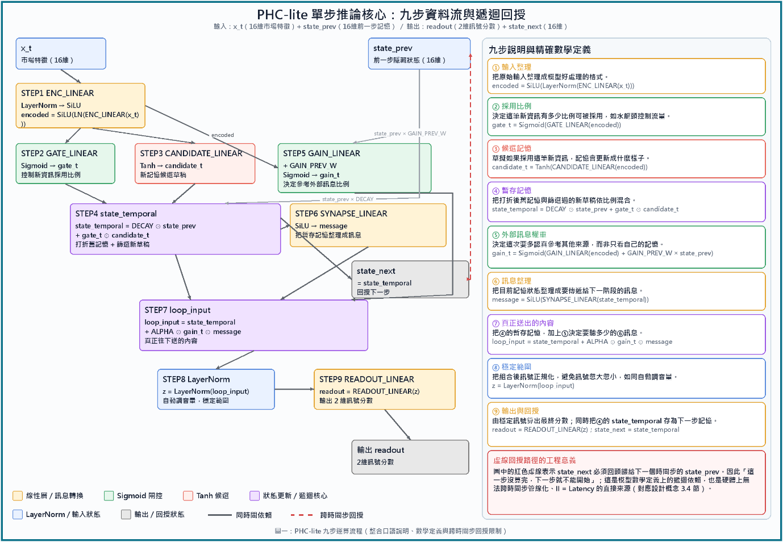
圖一：PHC-lite 九步運算流程
此外，本作品實際採用之市場微觀結構特徵節錄六項具代表性者（完整16維特徵詳見訓練資料管線文件）：spread_ticks（買賣價差，單位：tick）、queue_imbalance（一檔委託量不平衡，範圍[-1,1]）、deep_imbalance（多檔委託量不平衡）、event_rate_past_50（過去50筆事件之事件密度）、volatility_past_50（過去50筆事件之報酬波動度）、top_depth（最佳一檔委託量）。所有特徵均嚴格限定於決策時間點之前的可觀測資訊，已通過Phase 01/02因果稽核（causality audit）排除未來資訊洩漏。
模型以Huber loss（delta=1.0）訓練，目標為扣除手續費後之H20 markout超額損益（經訓練集標準差正規化，無平移）。最終部署checkpoint（best_epoch=171）訓練損失高於驗證損失的表面反轉，已查證排除dropout與train/eval模式差異等假象成因，根本原因為訓練集標的標準差（≈205.7）較驗證集（≈149.1）高出約38%，屬切分難度差異而非過擬合。
3.1.1 與原始 PHC 論文架構之差異
面向 | 原始 PHC 論文 | 本作品 PHC-lite | 取捨理由
神經元輸出 | 脈衝（spike，0/1 二元，  ALIF 動態） | 連續值（Sigmoid／Tanh 閘控） | 脈衝動態需額外狀態機，定點化誤差難控制
網路拓樸 | 多區域分層連接體（W_struct=W_syn⊙M_topo） | 單層全連接（dense） | 稀疏連接矩陣增加BRAM/索引  邏輯用量
突觸機制 | Tsodyks-Markram 短期可塑  性＋Dale's Law | 靜態訓練權重，無  STP/Dale's Law約束 | 逐突觸狀態變數超出記憶體頻寬預算
時間步內計算 | Multi-Transmission Loop，k=1...M 反覆收斂 | 單次（single-pass） | M輪收斂使延遲乘M倍，與  初賽快速驗證可行性目標衝突
權重更新時機 | 推論時仍在線更新（R-STDP） | 訓練後權重固定，  推論不再更新 | 線上學習引入非確定性，與  HFT需求衝突
訓練／推論求解法 | log-domain 平行前綴掃描，O(log T) 深度 | 逐步驟組合邏輯  ＋跨時間步序列遞迴 | 前綴掃描假設批次離線訓練，不適用即時推論
設計目標 | 生物擬真度與多區域動態 | 資源受限 FPGA 之  HLS 可行性 | ——
本作品僅取用原論文之門控、狀態相依增益、神經元/突觸式分工此一核心精神。此外，上表每一項取捨理由，都是「在目前資源預算與初賽時程下」成立，而非不可逆的終局決定。目前實際資源用量僅 DSP 21.36%／LUT 14.20%（詳見 4.3），代表平台上仍有可觀餘裕，足以支撐部分機制日後有限度重新引入，此延伸方向在第五項說明。
3.2 硬體實現與資源優化
本作品以手動 Vitis HLS 實作上述模型，運用以下三項方法，將 DSP 用量自最初的 2636%（超出平台容量，無法合成）收斂至最終 21%，LUT 由 2073% 收斂至 46%（csynth 估計值，實際 P&R 後僅 14.20%）：
- 非線性函數的定點查表化。tanh() 等非線性函數若交給 HLS 工具預設處理，會被合成為雙精度浮點運算核心，單次呼叫即耗用約 2,048 顆 DSP。本作品改用 65 點分段線性定點查表（線性插值）取代所有非線性運算，完全避免浮點硬體核心進入合成結果，是單一影響最大的設計決策。
- Pipeline的精確控制。預設的 #pragma HLS PIPELINE II=X 會讓工具自動將部分迴圈展開強制升格為完全展開，造成資源用量爆炸性增長。本作品改採移除頂層 PIPELINE pragma、並對受影響的個別迴圈明確下達 #pragma HLS PIPELINE off 以精準控制。
- 陣列分割（partition）策略的取捨。移除非必要的輔助ARRAY_PARTITION pragma，避免工具因過度分割陣列而產生大量平行存取埠位、進而推高 LUT／FF 用量；只保留真正影響關鍵路徑時序的分割設定。
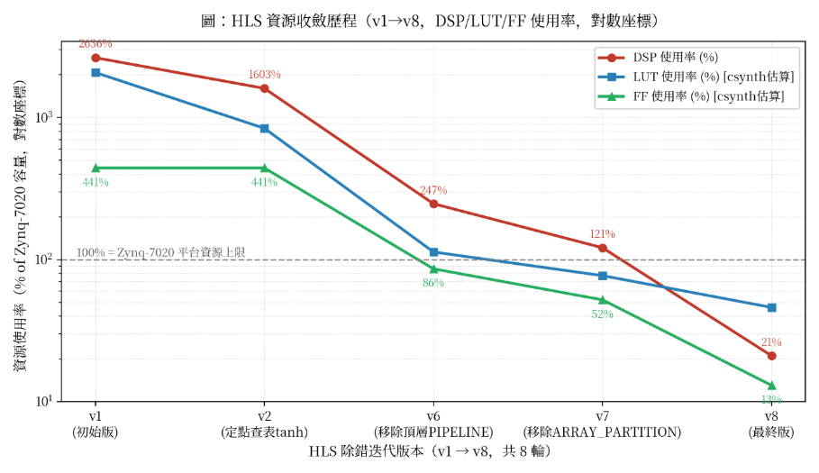
圖二：HLS 資源收斂歷程。橫軸為 8 輪除錯迭代中具代表性的 5 個版本，縱軸為對應版本的 DSP / LUT / FF 使用率（占 Zynq-7020 平台容量的百分比），採log scale。LUT / FF 數值為 csynth 合成估算值。上述三項技巧套用過程中，csim 皆通過驗證證明資源收斂並非以犧牲數值正確性為代價。
3.3 定點數的設計
定點數位寬的選擇直接決定資源用量與數值精度的取捨——位寬越寬，精度越高但消耗的 LUT / DSP 越多；本作品依據各運算節點對精度的敏感度，分別給予不同位寬，而非全模型統一規格。
型別 | 定義（總位寬, 整數位寬） | 用途
輸入／權重 | ap_fixed<24,12> | 模型輸入、各線性層權重
累加器 | ap_fixed<40,16> | 矩陣乘加中間累加，預留位寬避免溢位
LayerNorm 變異數 | ap_fixed<48,24> | 變異數計算對動態範圍要求最高
累加器（ap_fixed<40,16>）與 LayerNorm 變異數（ap_fixed<48,24>）刻意採用比輸入/權重更寬的位寬，是因為兩個原因：累加器需在單次內積中容納最多 16 組乘積加總，位寬不足會在輸出前先發生中間溢位或額外截斷誤差；變異數計算涉及平方與除法，數值動態範圍遠大於原始訊號，位寬不足會放大數值誤差。這兩個型別的寬位寬設計，目的是避免額外引入誤差，其實際效果於 4.1 節以實測數據檢驗。
3.4 硬體控制邏輯與應用場景
PHC-lite 數學定義上是遞迴的：第 t+1 步需第 t 步算出之 state_next 作為輸入，跨時間步無法管線化，有效啟動間隔（II）等於整體延遲（Latency）。這是本作品目前版本的工程現實，但並非無法突破的天花板：本作品認為這正是值得在決賽階段持續投入優化的方向。
本核心設計的定位是嵌入進造市策略之「訊號生成」環節：對每筆委託簿事件，產出固定延遲的訊號分數，供下游風控邏輯在已知最差時序預算下決策。目前驗證範圍止於IP層級的csim / cosim / P&R；決賽階段規劃以standalone方式（JTAG-based ILA/VIO搭配BRAM自檢測試向量播放器）完成核心本身之silicon-level上板驗證，但經評估後不將完整PS–PL系統整合（AXI匯流排、ARM端軟體、PYNQ Python API）列入範圍（理由詳見五節）。本作品決賽範圍內，PL（可程式邏輯）端承擔系統絕大部分功能性，PS僅以圖三標示之「規劃中 / 範圍外」狀態存在。
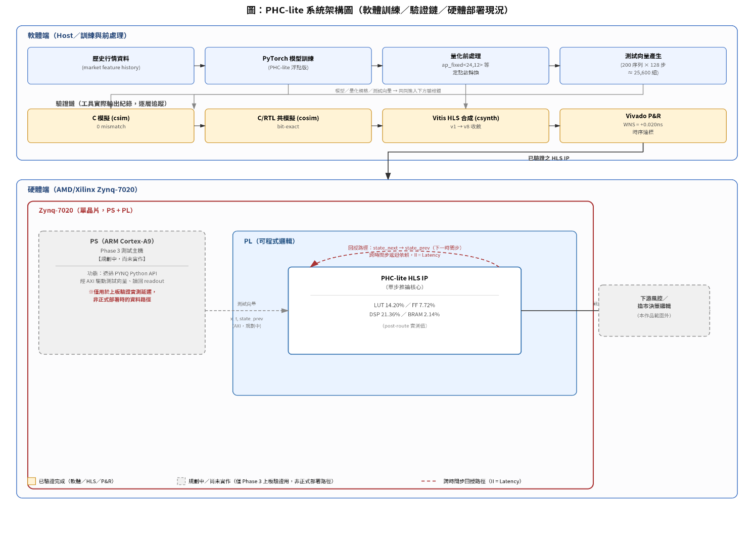
圖三：PHC-lite 整體系統架構圖。上排為軟體端流程（歷史行情→PyTorch 訓練→量化前處理→測試向量產生）；中排為驗證鏈，每個方框對應一個工具實際輸出紀錄（csim 0 mismatch、cosim bit-exact、csynth 資源收斂、Vivado P&R 時序達標），由左至右逐層追溯；下方紅框為硬體部署現況，PL（可程式邏輯）內的 PHC-lite HLS IP 已完成驗證（資源用量標示於框內），紅色虛線回授路徑代表 state_next 必須回傳給下一時間步的 state_prev，這是 II=Latency 限制的硬體對應；PS 與 AXI 整合、下游風控邏輯則因不屬本次範圍，以灰色虛線框標示。

四、可行性分析
  - 功能正確性
本作品改採手動HLS的決策並非偏好選擇，而是標準自動化工具hls4ml（參考文獻1、2）三次嘗試後仍無法處理本模型架構的直接結果：第一次因模型中ConstantPad1d運算元解析失敗；第二次因torch.fx追蹤機制對模型控制流程拋出TraceError；第三次因LayerNorm層所需之維度操作超出該版本hls4ml之合成限制。三次嘗試均止於Python端模型解析階段，從未進入Vivado合成階段，顯示此類架構目前超出工具邊界，非單純設定錯誤。以下4.1–4.5節之全鏈路驗證數據，即是在確認自動化路徑不可行後，改採手動HLS所取得的可行性證據。
誤差量級與方向一致性檢驗：容忍門檻1.0為寬鬆的工程保護值，另對readout兩個輸出維度的動態範圍與方向一致性做統計：
channel | min | max | std | max_abs  _diff/std (%) | max_abs  _diff/range (%) | sign agreement rate
ref_readout_0 | -1.270 | 1.216 | 0.2786 | 2.60 | 0.29 | 99.9805%
ref_readout_1 | -1.349 | 0.921 | 0.2764 | 2.62 | 0.32 | 99.9570%
16筆方向不一致案例，浮點參考值絕對值皆小於0.00054，不影響高訊號強度時的方向判斷。誤差來源為(a) ap_fixed<24,12>量化噪訊，(b) 65點分段線性查表之插值誤差；3.3節較寬位寬設計即為避免此二項誤差被放大。
4.2 實體可行性（P&R）
目標時脈週期 | 10.000 ns
實作後達成週期 | 9.980 ns
WNS（最差負餘裕） | +0.020 ns
TNS（總負餘裕） | 0.000 ns（22,941 個端點，0 個失敗）
時序判定 | Met
目前設計已在 100 MHz 目標頻率下完成 Vivado 實體 P&R 時序驗證，22,941 個時序端點全數達標（WNS=+0.020 ns，TNS=0.000 ns），證實目前版本已可在實體電路上正確運作。
考量這個餘裕仍偏緊，後續若因訊號品質升級（如日後的模型延伸實驗）而調整邏輯路徑，可能需要更穩健的時序緩衝，我們後續也會將降頻至 90 MHz 作為可能的計畫。
4.3 資源可行性
資源 | csynth 估算 | P&R 實際用量 | 可用總量 | 實際使用率
Slice LUT | 24,836 | 7,555 | 53,200 | 14.20%
FF | 14,518 | 8,217 | 106,400 | 7.72%
DSP48E1 | 46 | 47 | 220 | 21.36%
BRAM_18K | 6 | 6 | 280 | 2.14%
上述資源用量是輸入/權重、累加器、LayerNorm 變異數，以及非線性查表電路四類位寬加總後，由 HLS 工具實際合成出的乘加器、暫存器與查表電路總量，並非單獨由累加器或變異數位寬決定。
post-route 實際用量遠低於 csynth 估算（LUT 降幅約 70%），因 Vivado 邏輯合成階段進行額外合併優化；csynth 報表僅為上界估算，本作品以 P&R 實測數據作為可行性判斷依據。我們可以發現，目前資源用量距離平台上限仍有相當大的餘裕，因此預期能為將來設計提供許多升級的空間。此外，我們目前亦完成了Vivado 功耗估算如下表：
Total  On-Chip Power | Dynamic Power | Device  Static Power | Junction Temperature | Confidence Level
0.357 W | 0.251 W | 0.107 W | 29.1°C  (環境溫度 25° C) | Medium  (Vivado 預設活動率)
4.4 延遲與 CPU 基準比較
最終的FPGA checkpoint是以cosine learning-rate schedule訓練（上限200 epoch，patience=20 early stopping），從3組random seed中挑選val集表現最穩定者所得（best_epoch=171）。
PyTorch float32 CPU 推論（batch_size=1，暖機 100 次、量測 10,000 次）與 FPGA 固定延遲（序列執行）比較：
指標 | FPGA（固定值） | CPU（LibTorchC++, float32）
延遲（平均） | 83.16 µs | 77.45 µs
延遲（中位數） | 83.16 µs | 57.8 µs
延遲（p99） | 83.16 µs | 361.1 µs
延遲（min） | 83.16 µs | 52.6 µs
而CPU 基準測量條件則是：TorchScript 匯出之 PHC-lite 單步模型，於 LibTorch C++ 後端執行，8 執行緒，no_grad 模式，與 FPGA 部署之 seed=2 checkpoint 為同一組權重。
本作品的延遲優勢應理解為確定性，而非平均速度的提升：CPU基準（LibTorch C++，8執行緒，單一推論串流、零並發，10,000次量測，背景CPU負載約37–45%、非完全閒置）平均77.45µs、中位數57.8µs、p99達361.1µs、最小52.6µs。FPGA在平均值與中位數上略慢於CPU（83.16µs對77.45/57.8µs），但在p99尾端延遲上取得約4.34倍改善（361.1µs→83.16µs），且FPGA抖動恆為0。為進一步以單一、不需額外統計概念即可理解的指標檢視此差距，本作品另計算「deadline miss rate」——CPU推論延遲超過FPGA固定延遲83.16µs之比例：在上述同一組量測中，此比例約為15.12%，即使排除任何多工/資源競爭因素，CPU仍有超過一成的推論呼叫慢於FPGA的固定延遲。HFT系統的風險暴露時間窗由最差情況決定，p99、抖動與deadline miss rate才是關鍵指標，而非平均值。本作品不宣稱此延遲差距已轉化為可量化之PnL影響（PnL層級驗證之null result詳見五節末段）。
此外，目前的延遲 83.16 µs 尚未達典型 HFT L1（<10µs）之部署門檻，差距主要來自尚未針對運算瓶頸進行管線化的合成策略，而非時脈頻率本身設定過低。經 cycle-level breakdown 分析，目前 8316 cycle 中約 95% 來自六個 16×16 全連接層在 PIPELINE off 下的逐元素序列執行，而非 LayerNorm 之除法/開根號運算；考量 DSP 用量僅使用 21%，下一階段將針對這六個線性層進行 pipeline 化作為延遲改善的優先目標，詳見五節第1點。
4.5 訊號品質與定點等效性驗證
名詞定義：
- excess PnL ：扣除手續費後相對於零策略baseline的累計損益（單位：模擬貨幣單位，回測期間總和）。
- matched-random 為以相同進場時機分布、隨機決定方向的對照組（n=1000 次重抽），用以排除「任何固定方向策略恰好獲利」的偶然性。
- queue_rule 與 hgb 為兩個對照策略（佇列不平衡規則型策略、HistGradientBoosting 回歸型策略），用於確認 PHC-lite 訊號相對既有方法的增量價值。
- val／new3／new4 為三個互相獨立、按時間先後切分的樣本外測試集（out-of-sample），val 為驗證集，new3／new4 為訓練期之後的兩個獨立時間區間。
- H20 markout：每筆委託以下單後第20個委託簿事件（L2 event）之後的中價計算假設損益，作為該筆action的標籤與評估窗口，並非以「交易筆數」計算之持倉時間。
split | PHC-lite v2  excess PnL | matched-random p值 | queue_rule excess PnL | hgb excess PnL | 相對queue_rule | 相對hgb
val | 2,037,925 | < 0.001 | 1,237,145 | 1,671,675 | +64.7% | +22.0%
new3 | 5,237,410 | < 0.001 | 2,954,770 | 4,010,580 | +77.3% | +30.6%
new4 | 1,871,685 | < 0.001 | 1,003,910 | 1,395,420 | +86.5% | +34.1%
本作品在三個樣本外區間，分別優於queue_rule規則型策略64.7% / 77.3% / 86.5%，優於hgb機器學習基準22.0% / 30.6% / 34.1%，且皆以matched-random檢定達統計顯著（p<0.001）。定點等效性銜接：4.1 節已說明 ap_fixed<24,12> 定點化造成的數值誤差相對 readout 動態範圍極小（約 2.6%／std）。
另外，Phase 06B 階段針對 PHC-lite v1在相同 Q24.12 定點規格下做過策略動作等效性檢驗，量化前後動作一致率約 99.8%（val/new3/new4 三組分別為 99.76%／99.80%／99.78%），causal-fill PnL 誤差量級相對於本表數百萬規模的 PnL 可視為可忽略，未發現顯著效能劣化（material degradation = False）。
五、系統實現之預期成果
本作品決賽階段，將聚焦於 IP 層級之延遲優化與 silicon-level 上板驗證。以下說明兩點我們主要的優化方向與預期成果：
- 合成策略優化：
針對六個 16×16 全連接層（佔總 cycle 數約 95%）進行管線分段重新設計與 retiming，運用現有資源餘裕（DSP 僅用 21%）換取單步延遲下降，目標縮小與 CPU 平均及中位延遲之差距。將先完成理論延遲上限計算與初步合成驗證，確認可達倍數後再回填具體數字。
- Standalone 核心上板驗證：
以 JTAG-based ILA / VIO 搭配 BRAM 自檢測試向量播放器，在 PYNQ-Z2 上對 PHC-lite IP 進行 silicon-level 功能與時序驗證，全程不經 PS 之 AXI 資料路徑（PYNQ-Z2 板上有獨立於 PS 之外部 125 MHz 參考時脈，可供 PL 經 MMCM/PLL 獨立產生 100 MHz［參考文獻 7，PYNQ-Z2 Reference Manual v1.1, §5］）。此驗證證明「P&R 時序收斂在真實晶片上是否成立」，而非「系統可被主機／即時行情驅動」，兩者將於報告中明確區分陳述。受 BRAM 容量限制，測試向量數可能為既有 25,600 步測試集之子集，將標示實測筆數與覆蓋率；加入此驗證邏輯後將重跑一次 P&R，確認 WNS=+0.020ns 未被破壞。
此外，時間允許下，我們也會規畫以下升級，如模型表達能力升級（重新引入 Multi-Transmission Loop），避免與延遲優化目標衝突；另將針對部署用 ap_fixed<24,12> 模型補做一次完整序列回測收尾。CPU／FPGA 延遲差異對 PnL 之影響，受限於目前行情資料時間解析度而未能穩定偵測（詳見四節）；長期計畫取得台指期等實際行情之回放（replay）資料，於更細時間解析度下重新驗證此差異是否可轉化為可量化之 PnL 增益。

六、結論
本作品的特色在於：第一，以 2026 年最新發表的仿生脈衝遞迴框架 PHC 為起點，經過明確理由支撐的簡化與轉譯，交付了一個可在資源受限 FPGA 上手動 HLS 實現、並通過實體電路驗證的遞迴神經網路推論核心；第二，在 hls4ml 三次自動化轉換嘗試失敗的前提下，仍以手動 HLS 交付完整可驗證之硬體成果，三項資源優化技巧（定點查表化、管線化精準控制、陣列分割取捨）將 DSP 用量自 2636% 收斂至 21%；第三，與 LibTorch C++ CPU 基準比較取得 p99 尾端延遲約 4.34 倍改善（361.1 µs → 83.16 µs）、零抖動之實測數據，展現此系統更具「確定性」的特性。
本作品的創意核心不僅止於目前的實作成果：現有資源用量遠低於平台預算，代表合成策略與模型表達能力仍有明確的升級空間，留待之後階段驗證。同時，現階段限制包含已完成量化前訊號品質與回測驗證，但尚待針對 HLS 定點模型重跑完整回測、時序餘裕偏緊、尚未完成上板實測等，本作品將接著以此為基礎，在決賽階段更進一步產出明確、可驗證、且具備持續升級潛力的成果。
本作品現階段完整驗證的是 PHC-lite 這一個架構在資源受限 FPGA 上手動 HLS 全鏈路實作的可行性；本作品有意願在決賽前评估是否換用效能更佳的替代架構，但「換架構後可直接平移套用整套驗證流程」這一推論尚未在第二個模型上實證，我們目前不預先宣稱其必然成立，僅將其列為決賽階段的待驗證假設之一。

七、參考文獻
- Duarte, J. et al., "Fast inference of deep neural networks in FPGAs for particle physics," JINST, vol. 13, P07027, 2018.（hls4ml 原始文獻；arXiv:1804.06913）
- Aarrestad, T. et al., "Ultra-low latency recurrent neural network inference on FPGAs for physics applications with hls4ml," arXiv:2207.00559, 2022.
- Chiang, P.-H., "Parallelized Hierarchical Connectome: A Spatiotemporal Recurrent Framework for Spiking State-Space Models," arXiv:2604.01295, 2026.（ PHC-lite 之核心架構靈感來源）
- "Low latency book handling in FPGA for high frequency trading," IEEE Conference Publication, 2014.（IEEE Xplore Document 6868785）
- "FPGA for High-Frequency Trading: Reducing Latency in Financial Systems," IEEE, 2024.（IEEE Xplore Document 10841781）
- Leber, C., Geib, B., Litz, H., "High Frequency Trading Acceleration Using FPGAs," in Proc. 21st International Conference on Field Programmable Logic and Applications (FPL), Chania, Crete, Greece, 2011, pp. 317–322.
- AMD/Xilinx, PYNQ-Z2 Reference Manual, v1.1.
- AMD, Vitis HLS User Guide (UG1399)，官方工具文獻。
- Khandelwal, S., Petri-Koenig, J., Preußer, T. B., Blott, M., Shreejith, S., "FINN-GL: Generalized Mixed-Precision Extensions for FPGA-Accelerated LSTMs," in 2025 35th International Conference on Field-Programmable Logic and Applications (FPL), 2025. arXiv:2506.20810.

